2. Fortsetzung zu Kap. 4: Bildoperationen / Lokale Operationen

Morphologische Operationen

Morphologie = Formenlehre

Idee:
über flexible Festlegung eines strukturierenden Elements (Maske) Einfluss auf zu extrahierende Formen nehmen

morphologische Operatoren sind nichtlinear

Spezialgebiet: "mathematische Morphologie" (Begr. v. G. Matheron & J. Serra in Frankreich, Analyse poröser Materialien)

- Kantenextraktion
- Texturanalyse
- Analyse von Größenverteilungen
- Skelettierung von Objekten
- gezielte Vergröberungen von Bildern
- pixelbasierte Klassifikationsverfahren
- ...

Hilfsmittel:

A ∪ B Vereinigungsmenge
A ∩ B Schnittmenge
CA Komplement
IA identischer Mengenoperator: IA = A

für Teilmengen von R^{n} :

A + B = { x | x = a+b, a∈A, b∈B } Mengen-Summe (Minkowski-Summe)
A – B = { x | ∀b∈B: x+b ∈ A } Mengen-Differenz
B_{x} = B + {x} = um x verschobene Kopie der Menge B

"Strukturelement" B: Menge von Pixeln in der Gitterebene, mit Festlegung des Nullpunktes
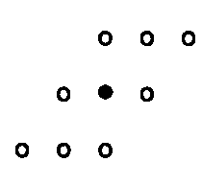
Definition der beiden morphologischen Basis-Operatoren "Dilatation" und "Erosion"

(Achtung: Großes Definitions-Wirrwarr in der Lit.! – Hier weitgehend nach Soille 1998)
- Definitionen zunächst für Binärbilder.
Gegeben: ein strukturierendes Element B und eine Menge X.

Dilatation (auch: Dilation)

D_{B}(X) = alle diejenigen Punkte, für die das strukturierende Element, dorthin verschoben, die Menge X trifft
= { x | B_{x} ∩ X ≠ ∅ }

gleichwertig:
= { x | ∃b∈B: x+b ∈ X }
= X – b₁ ∪ X – b₂ ∪ ... (b_{i} ∈ B)
$=\underset{b∈B}{}X_{−b}$
= { x | x = a – b, a∈X, b∈B}
= X + (–B) (–B: die am Nullpunkt
gespiegelte Menge B)

Beispiel:

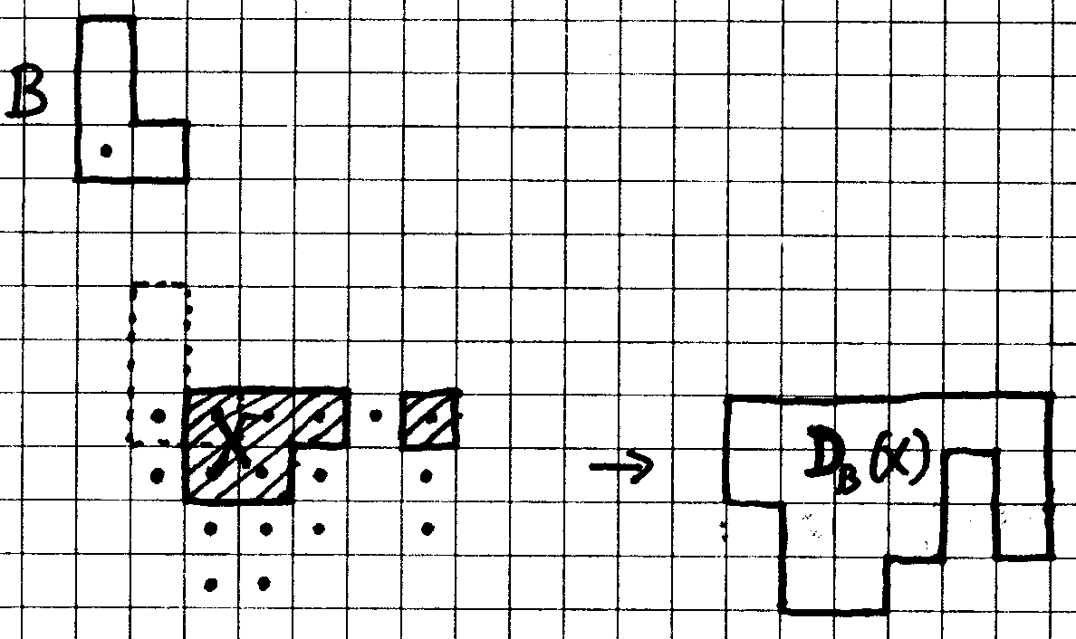

aus der schraffierten Menge X wird durch Dilatation mit dem Strukturelement B die rechts gezeigte Menge.

duale Operation:

Erosion

E_{B}(X) = alle diejenigen Punkte, für die das strukturierende Element, dorthin verschoben, ganz in X liegt
= { x | B_{x} ⊆ X }

gleichwertig:
= { x | ∀b∈B: x+b ∈ X }
= X–b₁ ∩ X–b₂ ∩ ... (b_{i} ∈ B)
$=\underset{b∈B}{intersect}X_{−b}$
= X – B

Verallgemeinerung der Basisfunktionen auf Grauwertbilder:

Sei f_{–b} die um (–b) verschobene Intensitätsfunktion f,
also f_{–b}(x) = f(x+b).

Ersetze in obiger Def. die Vereinigungsmenge durch das Maximum und die Schnittmenge durch das Minimum.

D_{B}(f)(x) = max { f_{–b}(x) | b∈B } = max { f(x+b) | b∈B }
E_{B}(f)(x) = min { f_{–b}(x) | b∈B } = min { f(x+b) | b∈B }

- für die charakteristische Funktion f_{X} einer Menge X läuft dies auf die alte Def. heraus
- D und E erweisen sich damit als Verallgemeinerung des Max- bzw. Min-Operators
- anschauliche Interpretation: Dilatation bzw. Erosion der
(3D-) Menge unter dem Graphen von f.

weitere Verallgemeinerung: auch statt B kann eine Intensitätsfunktion genommen werden ("B nicht flach")

Def. für Funktionen f und B (D(B) Definitionsbereich von B):

D_{B}(f)(x) = max { f(x+b) + B(b) | b ∈ D(B) }
E_{B}(f)(x) = min { f(x+b) – B(b) | b ∈ D(B) }

- Beachte: den Spezialfall (B Menge; man sagt: "B flach") erhält man hieraus durch eine Funktion B, die auf ihrem Definitionsbereich 0 ist.
- Anschauliche Interpretation auch hier: Dilatation bzw. Erosion der Menge unter dem Graphen von f, jetzt durch ein dreidimensionales Strukturelement.

Beispiel für Grauwert-Dilatation mit nichtebenem Strukturelement (vereinfacht auf nur eine 1D-Ortskoordinate):

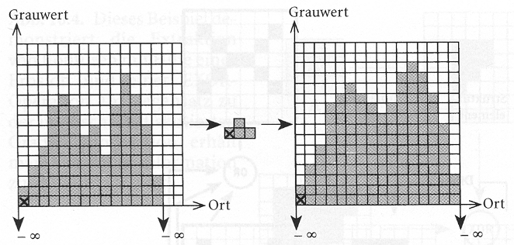

(aus Bässmann & Kreyss 1998)

Analog für die Erosion:

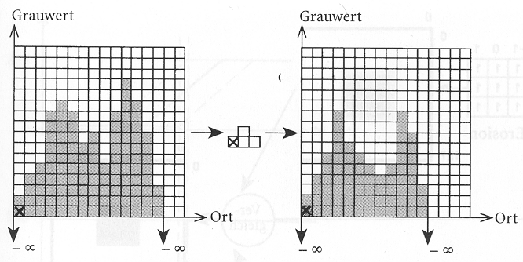

Eigenschaften von Dilatation und Erosion:

- Dualität:
E = CDC
D = CEC

- Verschiebungsinvarianz:
(D(f_{c})) = (D(f))_{c}
(E(f_{c})) = (E(f))_{c}

- Monotonie:
f ≤ g ⇒ D(f) ≤ D(g), E(f) ≤ E(g)

- Distributivgesetze bzgl. punktweisem Minimum und Maximum von Funktionen

- Zusammensetzung von Dilatationen und Erosionen:
D_{B}D_{A} = D(D_{–B}A)
E_{B}E_{A} = E(D_{–B}A)

Wirkung von Erosion und Dilatation bei Binärbildern
(Erosion EB, Originalbild B, Dilatation DB):

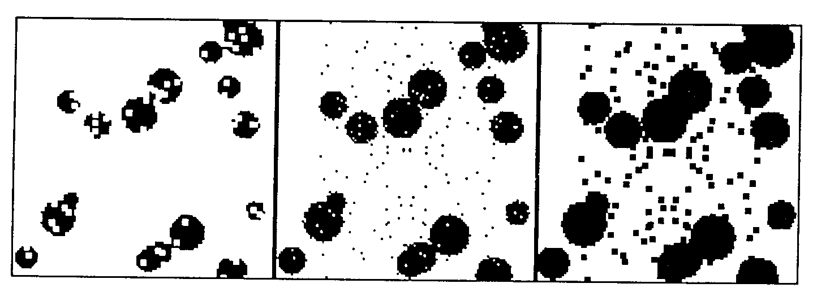
(aus Voss & Süße 1991)

Einsatz zur Manipulation von Kantenbildern aus der klassischen Filterung:
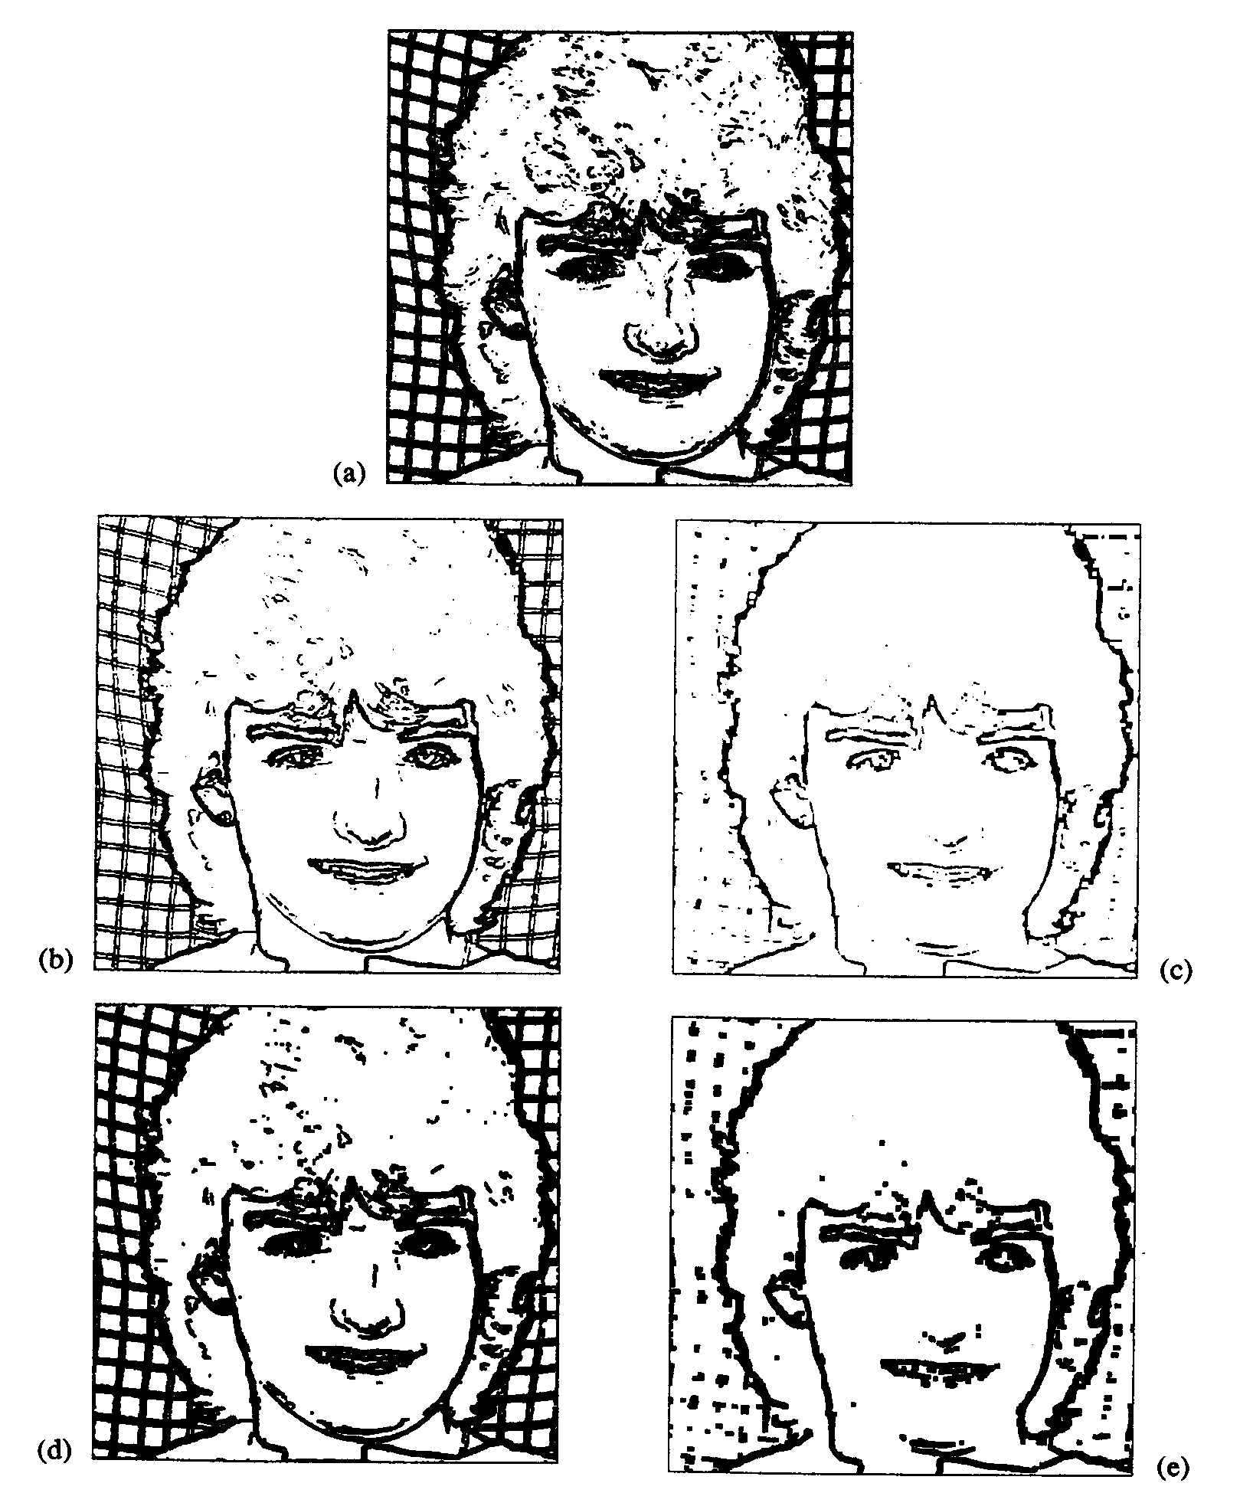
(b), (c) Erosionen von (a); (d), (e) Dilatationen (aus Haberäcker 1991)
Extraktion von Konturen:

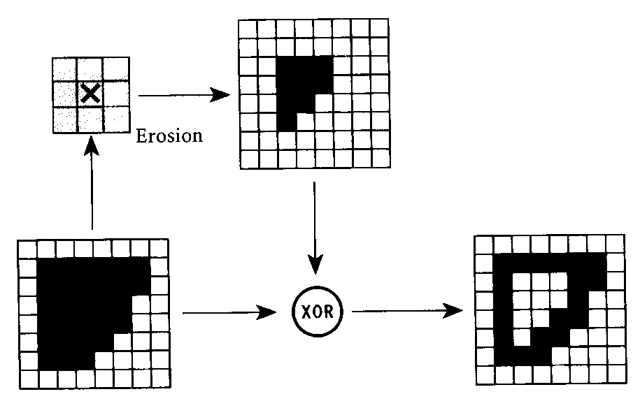

Adaptive Kontrastverbesserung:

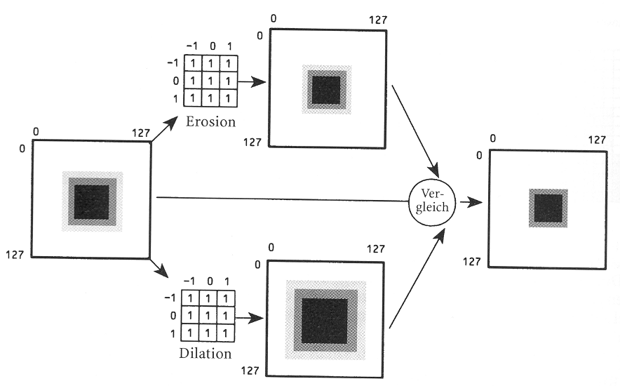

Zusammengesetzte morphologische Operationen:

Öffnung (Opening): O_{B} = D_{–B}E_{B}
(für symmetrisches B ist O = DE)

bewirkt Aufbrechen von Regionen an Stellen, wo nur schwacher Zusammenhang bestand

Schließung (Closing): S_{B} = E_{–B}D_{B}
(für symmetrisches B ist S = ED)

schließt kleine Zwischenräume

Eigenschaften:

- Idempotenz
OO = O, SS = S

- Dualität
S = COC, O = CSC

- Schließung extensiv, Öffnung anti-extensiv:
O ≤ I ≤ S

- Monotonie:
f ≤ g ⇒ O(f) ≤ O(g), S(f) ≤ S(g)

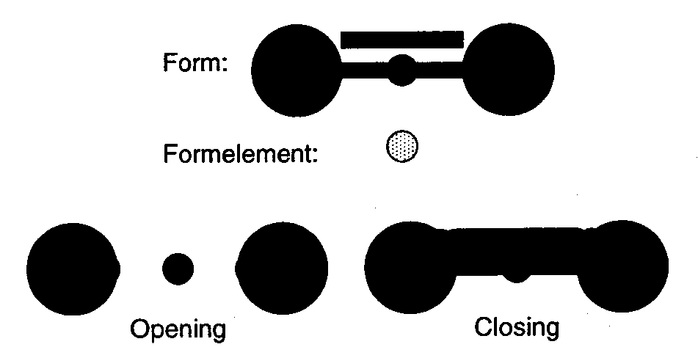

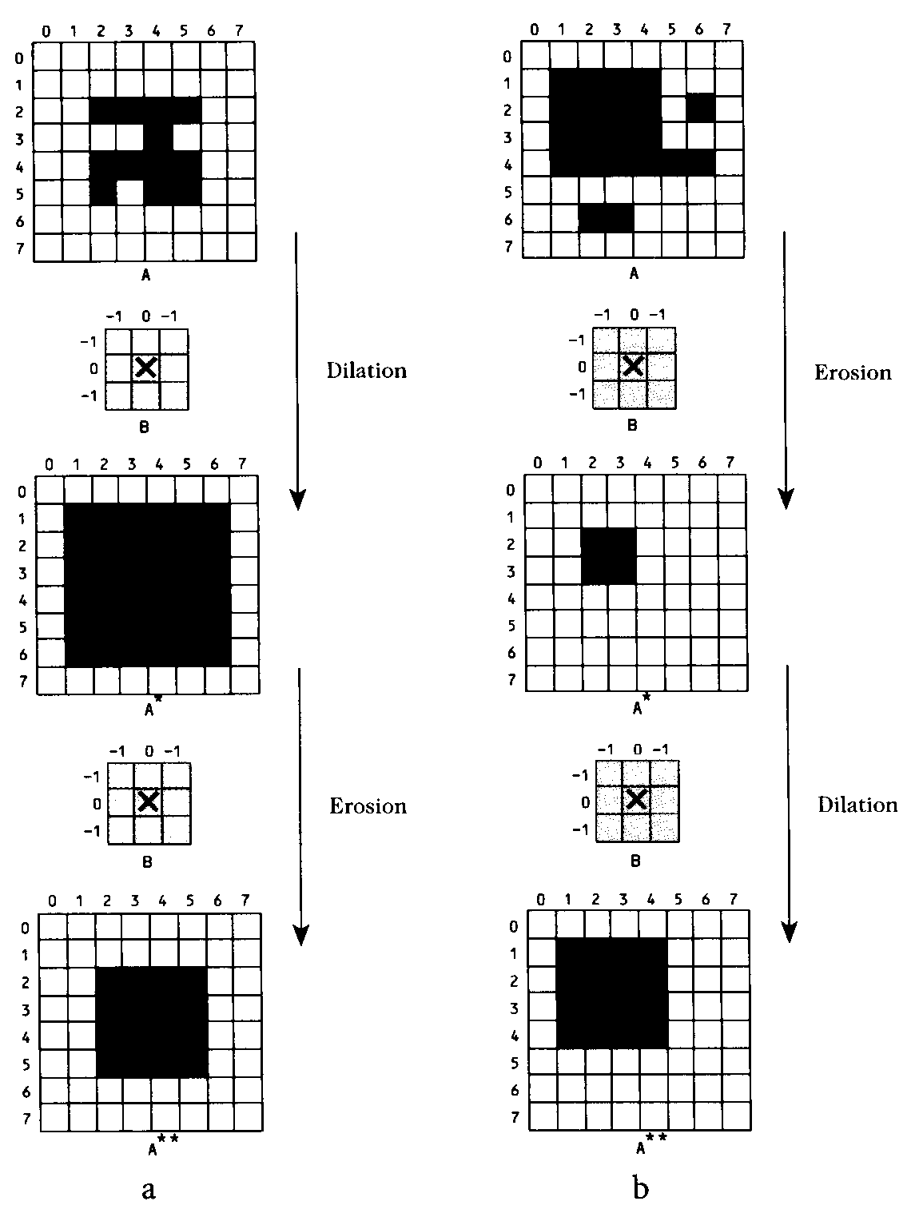

a: Schließung
b: Öffnung

Öffnung: Abtragen "ausgefranster" Bereichsränder, Eliminieren kleiner Partikel
Schließung: schließt Lücken zwischen "Fransen"

Anwendung zur Rauschunterdrückung (erst schließen, dann öffnen):

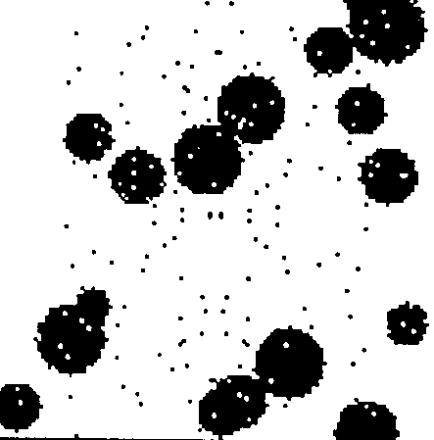
B
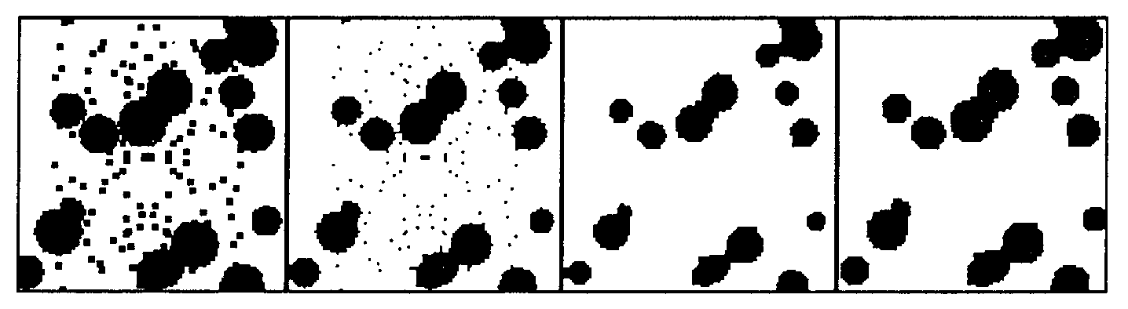
DB SB=EDB EEDB OSB=DEEDB
(aus Voss & Süße 1991)

Einsatz spezieller strukturierender Elemente zur Detektion von Binärbildanteilen mit bekannter Form
Beispiel: Rechteck in der Mitte des Originalbildes:

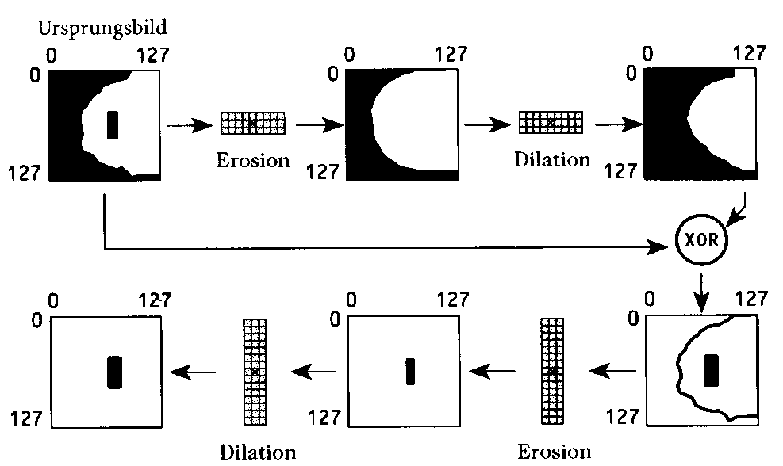

Öffnung zur Hintergrundschätzung, XOR liefert interessierende Bereiche, zweites Opening filtert gewünschten Bereich heraus
(aus Bässmann & Kreyss 1998)
Übertragung der Vorgehensweise auf Grauwertbilder:

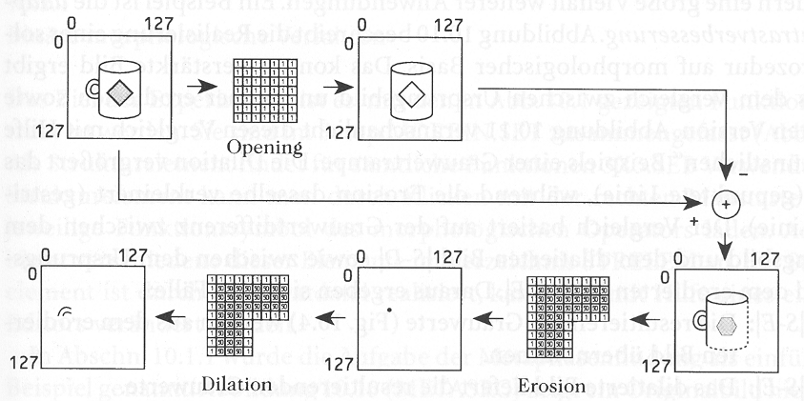

Beispiel mit AdOculos (aus Bässmann & Kreyss 1998, S. 263ff.):

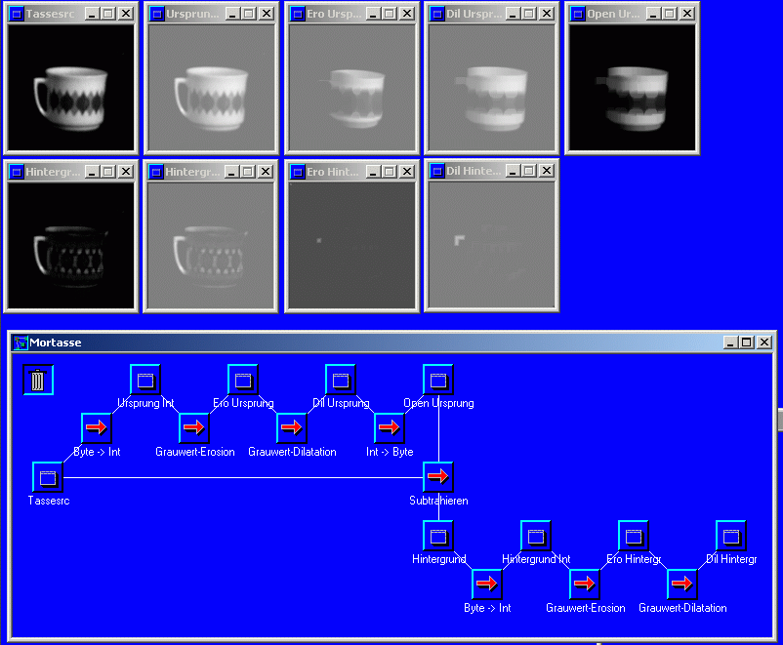

Dilatationsresiduum:
Drf = Df – f
Erosionsresiduum:
Erf = f – Ef

Zylinderhut-Transformationen:

Weißer Zylinderhut:
WZH(f) = f – Of

Schwarzer Zylinderhut:
SZH(f) = Sf – f

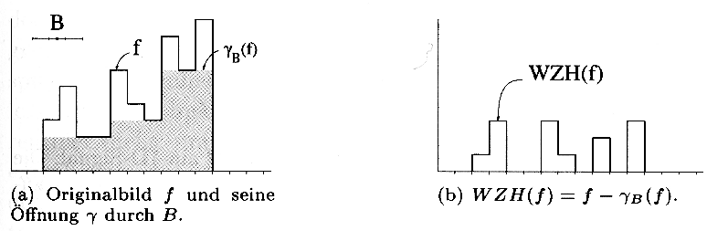

Einsatz des Zylinderhuts zur Shadingkorrektur:

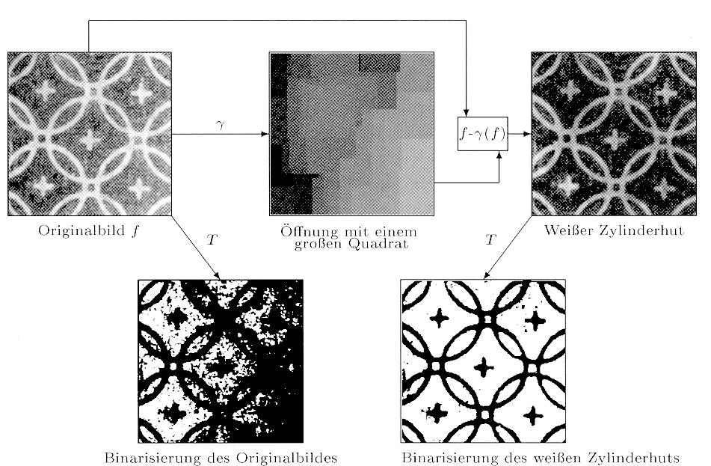
(aus Soille 1998)
Zusammengesetztes strukturierendes Element B = (B₁, B₂):
- B₁ und B₂ sind disjunkt
- besitzen denselben Bezugspunkt (Nullpunkt)

Alles-oder-Nichts-Transformation
Idee: Extraktion von Pixeln, die eine durch (B₁, B₂) gegebene Nachbarschaftskonfiguration besitzen
"Passt die erste Menge in die Bildobjekte hinein, während gleichzeitig die zweite Menge die Bildobjekte nicht berührt (d.h. in den Hintergrund hineinpasst)?"

ANT_{B}(X) = { x | (B₁)_{x} ⊆ X und (B₂)_{x} ⊆ CX }
= EB₁X ∩ EB₂CX

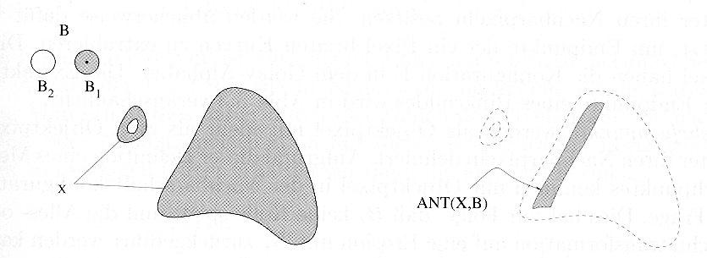

Verdünnung eines Binärbildes bzgl. eines zusammengesetzten strukturierenden Elementes B:
X ο B = X \ ANT_{B}(X) (Mengendifferenz)

(auf Grauwertbilder verallgemeinerbar, s. Soille 1998, S. 140ff.)

Verdickung:
analog mit Vereinigungsmenge statt Mengendifferenz

Skelettierung

Ziele:
- pixelbreite Konturen
- aus Flächen Formbeschreibungen generieren
- Strichzeichnungen durch Scanner oft "zu dick" - Bildverbesserung

Beispiel:
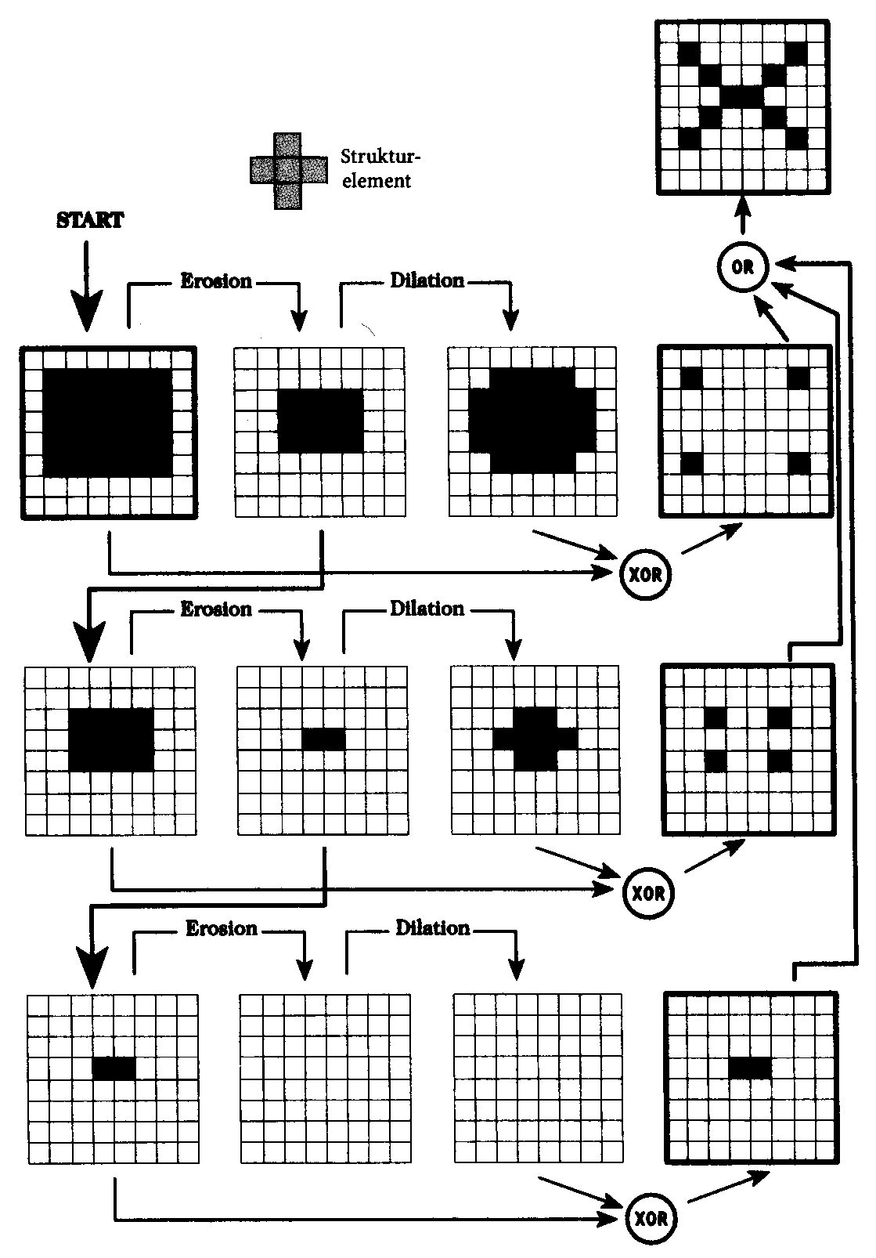
(aus Bässmann & Kreyss 1998)
Prinzip:
Erosion vom Rand bis zur Mitte des Objekts (Skelettlinie)

bessere Verfahren als das oben gezeigte:
Erosion + bestimmte Bedingungen
- Skelettlinie darf nur 1 Pixel breit sein
- muss in der Mitte des Objekts verlaufen
- darf sich bei weiteren Schritten nicht weiter verändern

⇒ Verwendung bestimmter strukturierender Elemente, die nur dann abtragen, wenn Punkte keine Skelettpunkte sind

Verwendung von ANT und Verdünnung

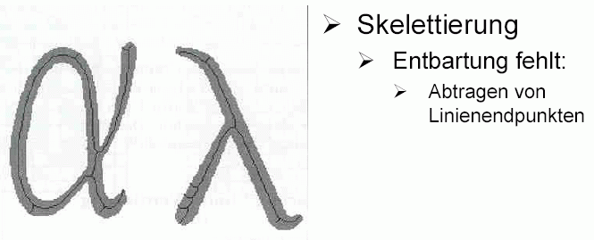

Anwendung: z.B. Extraktion der Schnittpunkte von Gitterlinien

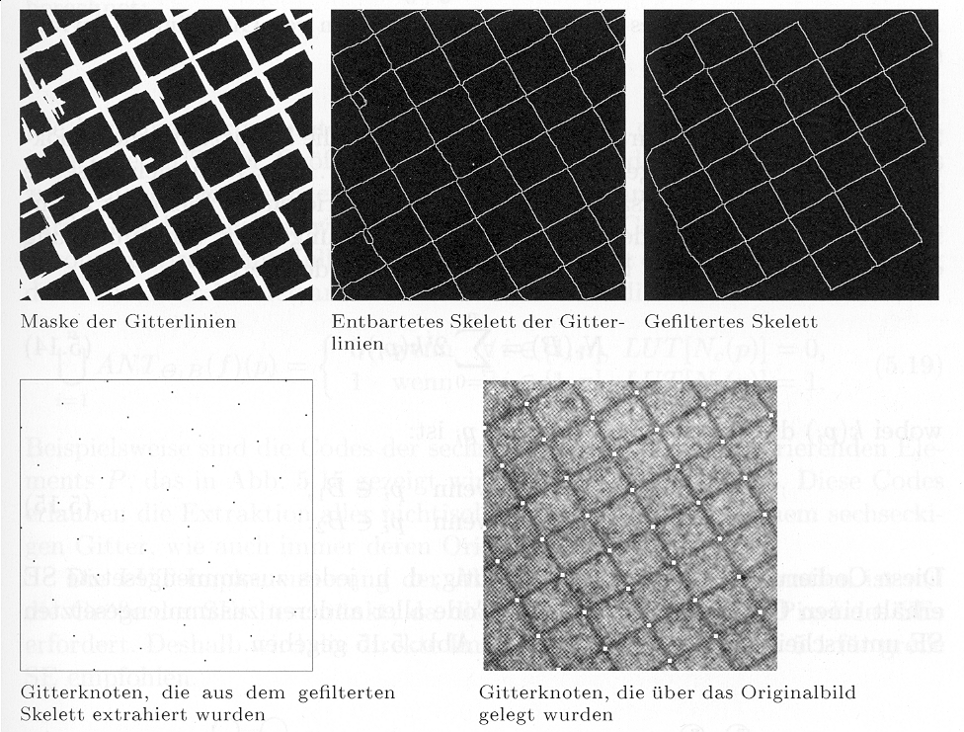
(aus Soille 1998)
Vorteile der morphologischen Bildoperationen:

- komplexe Bildverarbeitungsaufgaben können auf einfache Basisoperationen auf Pixelebene zurückgeführt werden

- diese Grundoperationen basieren letztlich auf Boolescher Algebra

- die Verfahren sind hochgradig parallelisierbar

⇒ Hardware-freundlich

4.3. Globale Operationen

Ergebnis einer globalen Op. im Punkt (x, y): abhängig vom gesamten Eingabebild

⇒ hoher Rechenaufwand (bis zu O(n⁴)!)

- globale Op. spielen wichtige Rolle in techn. Signalverarbeitung
- weniger zentral bei Bildverstehen
- oft unterschiedliche Verarbeitung in verschiedenen Bildteilen nötig ⇒ lokale Op. und Punktoperationen

Fouriertransformation

- Zerlegung in Sinus- und Kosinusanteile
- knappere Darstellung mit der komplexen e-Funktion
- kontinuierliche FT: siehe Kap. 2 (Digitalisierung, Abtasttheorem)
- diskrete Fouriertransformation (DFT): siehe Übung
- mathematisch: Basiswechsel im Funktionenraum
- Darstellung der (komplexwertigen) Koeffizienten oft in Polarkoordinaten: Betrag (Fourierspektrum), Phase (Winkel).

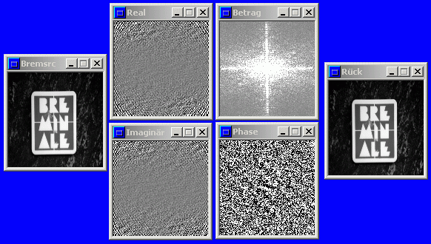
Implementation:
- "naive" Berechnung der DFT nach der Transformationsformel: O(n²) Rechenoperationen
- "Schnelle Fouriertransformation" (Fast Fourier Transformation, FFT):
Idee: geschickte Faktorisierung der Transformationsmatrix in dünn besetzte Matrizen
⇒ Aufwand O(n logn)

Anwendung:
- Hochpass-, Tiefpass-, Bandpass-Filterung (bzw. alle Filterungen, die einfacher im Frequenzraum durchzuführen sind)
- Bildkompression

Variante: Diskrete Kosinus-Transformation (DCT). Vermeidung des Rechnens im Komplexen durch punktsymmetrische Fortsetzung des Bildes (⇒ Verschwinden der Sinus-Terme), dafür aber größere Matrizen involviert.
- Anwendung in der (klassischen) JPEG-Kompression; siehe Vorlesung Computergrafik, Kap. 4,
http://www-gs.informatik.tu-cottbus.de/~wwwgs/cg_v04.htm

Nachteile der Fourier-Transformation:

- Berechnungsaufwand mit O(n logn) immer noch hoch

- Basisfunktionen haben unendlichen Träger im Ortsraum ⇒ Operationen im Frequenzraum können nicht auf Gebiete im Ortsraum beschränkt werden

- Information über räumliches Auftreten der einzelnen Frequenzen einer Fourier-transformierten Funktion ist nicht direkt erkennbar, ist "versteckt" in den Phasen: Verlust der Ortsinformation

Beispiel:
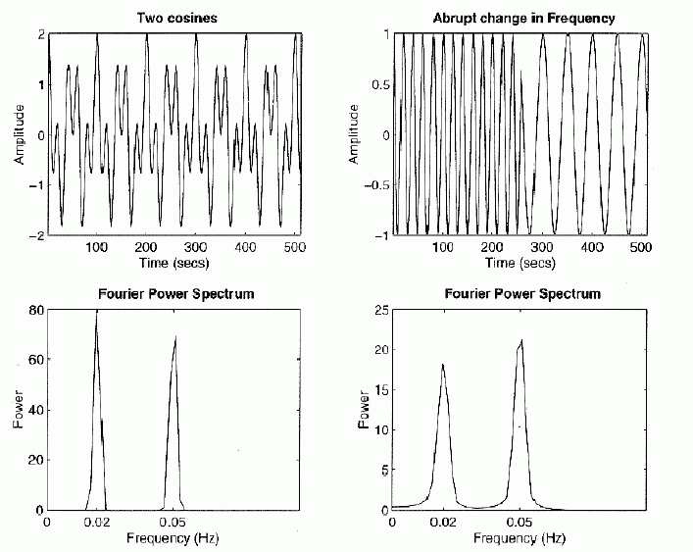
links: Überlagerung zweier Kosinusfunktionen (stationär),
rechts: Änderung der Frequenz;
beide Kurvenverläufe führen auf nahezu identische Fourierspektren (aus Esser 2001)

Ziel: bessere Lokalisierung von Frequenzbändern
⇒ Mischung von Raum- und Frequenzdarstellung

Erster Ansatz zur Abhilfe:
gefensterte Fourier-Transformation (Windowed Fourier-Transform: WFT), auch: Short-Term Fourier Transformation (STFT), Short-Window Fourier Transformation (SWFT)
- Funktion wird in gleichgroße, nicht überlappende Bereiche (Fenster) aufgeteilt und auf diese die DFT oder DCT angewandt (siehe JPEG-Kompression)

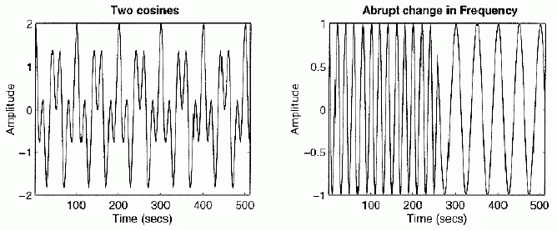
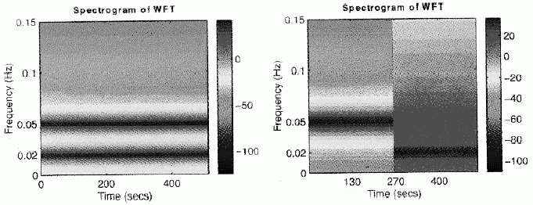
⇒ die beiden obigen Beispiele werden jetzt (bei geeignet gewähltem Fenster) unterscheidbar

allgemein: Lokalisierung durch Multiplikation der zu transformierenden Funktion mit einer Fensterfunktion g

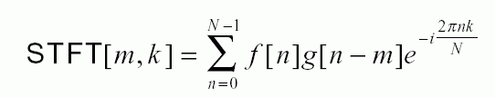

neben Rechteckfunktionen wird für g oft verwendet: Gauß-Fensterfunktion (⇒ Gabor-Transformation):
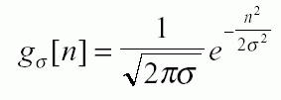

Nachteil der STFT:
feste Fenstergröße ⇒ kann nicht an die Bildstruktur angepasst werden!
- schmales Analysefenster: gute Ortsauflösung, aber unempfindlich gegenüber niedrigen Bildfrequenzen (schlechte Frequenzauflösung)
- breites Analysefenster: schlechte Ortsauflösung
- dieser Tradeoff kann letztlich nicht beseitigt werden (Analogie zur Heisenbergschen Unschärferelation aus der Quantenmechanik)
- aber man kann eine optimale, variable Fenstergröße anstreben (angepasst ans Bild)

⇒ Idee der diskreten Wavelet-Transformation (DWT)

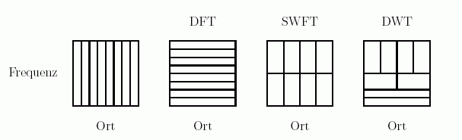

ganz links: Beschreibung einer Funktion im Ortsbereich (z.B. klassische Bildmatrix), Mitte links: Beschreibung im Frequenzbereich mittels Fouriertransformation (DFT), alle Ortsinformationen sind in Frequenzinformationen umgewandelt; Mitte rechts: Darstellung mittels Short-Window FT mit fester Fenstergröße, ganz rechts: flexible Orts- und Frequenzdarstellung mittels DWT. (aus Schütze 2002)

Bei der Wavelet-Transformation wird das Analysefenster durch dehn- und stauchbare Funktionen verkörpert, die in ihrer Skalierung und Verschiebung variabel während einer Analyse an das Signal angepasst werden können.

